A공항에서 B공항으로 가는데 왕복항공권을 예약하려고 한다.

A공항에서 B공항으로 가는 방법은 직항도 있지만, 경유도 가능하다. (최대 3번)

그리고 A공항에서 B공항은 오름차순으로 경유가능하고 B공항에서 A공항으로는 내림차순으로 경유가 가능하다.

예를 들어 1번공항에서 9번공항까지 가는 경우에,

3번 공항을 경유했다면 2번공항으로 돌아갈 수 없고 4~9번 공항 중 한곳으로 가야 한다.

반대로 9번공항에서 1번공항으로 가는 경우에,

6번 공항을 경유했다면 7,8번 공항으로 돌아갈 수 없고 1~5번 공항 중 한 곳으로 가야 한다.

예약하는 단체 인원(5<=M<=30)이 제공된다.

A공항과 B공항이 주어졌을 때,

A공항에서 B공항으로 가는 경우의 수와 B공항에서 A공항으로 가는 경우의 수를 출력하라.

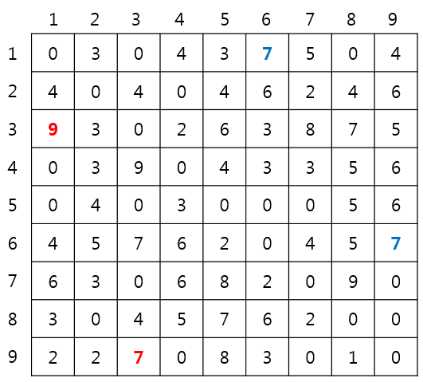

첫 번째 줄은 테스트 케이스 개수

두 번째 줄은 공항 개수, 예약인원, 출발공항, 도착공항.

세 번째 줄부터 각 공항의 예약가능 항공권 개수입니다.



1

9 5 1 9

0 3 0 4 3 7 5 0 4

4 0 4 0 4 6 2 4 6

9 3 0 2 6 3 8 7 5

0 3 9 0 4 3 3 5 6

0 4 0 3 0 0 0 5 6

4 5 7 6 2 0 4 5 7

6 3 0 6 8 2 0 9 0

3 0 4 5 7 6 2 0 0

2 2 7 0 8 3 0 1 0

#1 1 1

\* 1번 공항에서 9번 공항으로 가는 경우의 수: 1 -> 6 -> 9 한 가지

   9번 공항에서 1번 공항으로 가는 경우의 수: 9 -> 3 -> 1 한 가지